市科协党组主题教育调研成果交流
暨典型案例剖析会召开
为深入学习领会习近平新时代中国特色社会主义思想，认真贯彻落实习近平总书记关于调查研究工作的重要论述，推动主题教育成果深化内化转化，12月7日，市科协党组召开主题教育调研成果交流暨典型案例剖析会，党组书记、主席王怀宇主持会议，市科协领导班子成员、市管干部，机关各部室、直属单位负责人参加。
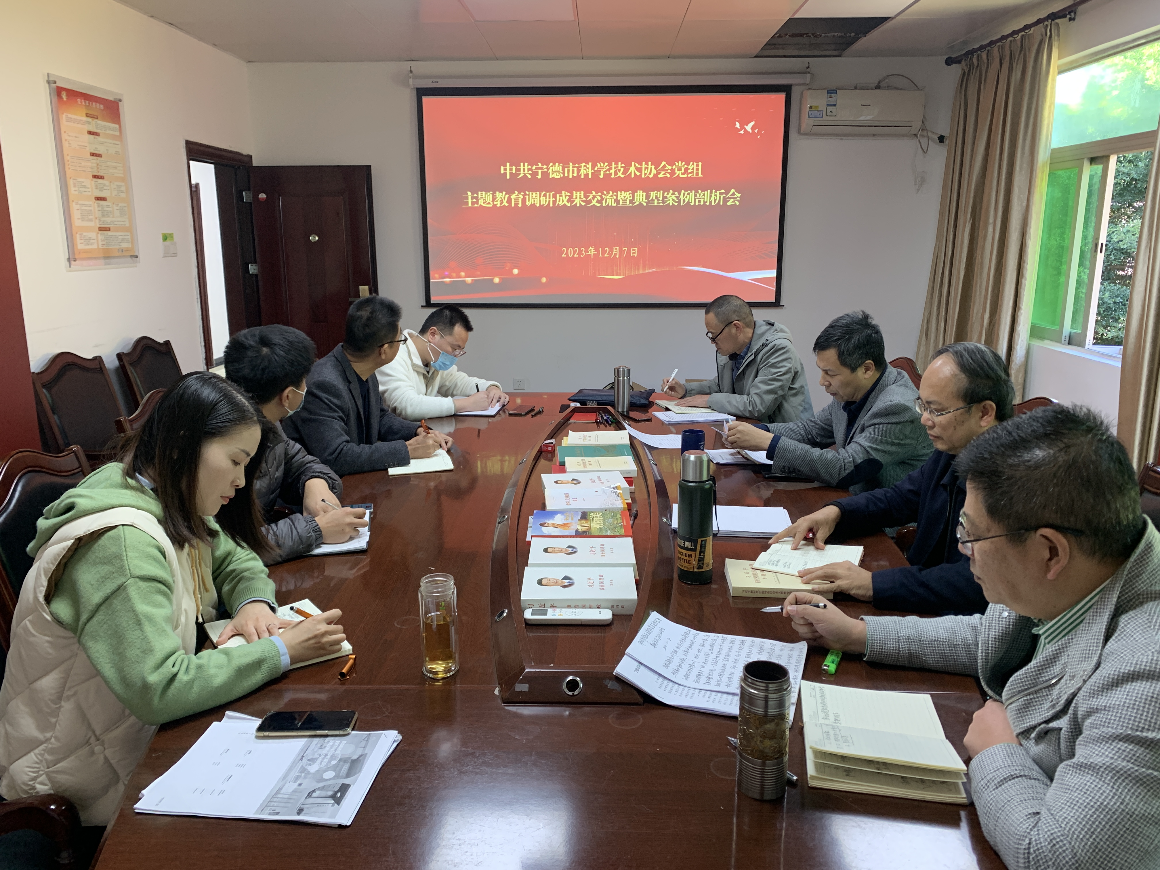
会上，党组成员围绕“宁德市基层科协组织建设状况” “宁德市科普场馆体系工作情况” “做好科学教育加法 赋能青少年科技教育”等调研主题分别发言，交流调研成果，找准问题短板，拿出可行措施。与会人员还围绕正面典型案例“科技服务促发展 科普助力谋振兴”，反面典型案例“乡村学校科普能力不足”典型案例集中研讨，讲体会，谈经验，找差距，解剖麻雀、举一反三，研究解决问题、促进工作的思路举措。
大家一致表示，通过调查研究和案例研讨，进一步深化了对习近平新时代中国特色社会主义思想的理解和把握，拓宽了工作思路和推动科协事业高质量发展的路径，坚定了科协组织履行“四服务”职能，助力宁德创新驱动发展的信心。
王怀宇在总结讲话中指出，要深刻领会习近平总书记对调查研究的重要论述和重要指示精神，把调查研究的过程作为学深悟透党的创新理论的过程，作为发现问题、研究问题、解决问题的过程，作为践行党的群众路线的过程。并就做好主题教育下一步工作强调三点意见：一要把理论学习教育贯穿始终。要不折不扣落实主题教育基本要求，认真抓好贯穿学习计划的落实，确保把学习教育贯穿始终的“规定动作”落实到位。二要把问题整改抓紧抓实。要坚持问题导向，做到检视问题全方位、查摆问题无死角。在深入学习研讨和扎实开展调研的基础上，讲好专题党课，认真梳理查找自身问题，形成检视问题清单。三要把调研成果转化好运用好。把总结经验、提炼做法贯穿调查研究全过程，找到破解难题的实招硬招新招，切实担负起把党的决策部署落实下去、把各方智慧力量凝聚起来的政治责任，为科学决策、有效施策提供有价值的参考。牢固树立抓工作调研为先、促落实调研在前的理念，大兴调查研究之风，经常深入基层、深入群众、深入一线了解实情、分析矛盾、解决问题，着力推动调查研究工作走深走实。

